机密
蓝牙记录仪 配置工具-数据设置详细协议
版本号：V0.2.5
时间：2015年12月10日

版本更新说明
版本 | 说明
V0.1.0 | 第一次发布
V0.2.1 | Modbus-like协议增加数据配置
V0.2.2 | Modbus-like协议增加数据下载
V0.2.3 | Modbus-like协议增加详细具体
V0.2.4 | Modbus-like协议完善数据配置
V0.2.5 | Modbus-like协议增加读取实时数据  Modbus-like协议增加读取未读数据  Modbus-like协议修改下载历史数据
版本责任人
版本 | 责任人 | 更新日期
V0.1.0 | 卢 伟 | 2015-06-01
V0.2.1 | 王志毅 | 2015-06-24
V0.2.2 | 王志毅 | 2015-06-25
V0.2.3 | 卢伟 | 2015-07-10
V0.2.4 | 赵萌 | 2015-10-20
V0.2.5 | 赵萌 | 2015-12-10
本文档使用非加密版本发布。

协议总体描述
采用MODBUS RTU通讯协议，即协议最长是256字节，个别协议(比如下载历史数据)需要扩展而有所不同，比如下载历史的数据包可能大于256字节，而目前MODBUS传输的数据包最大一包是256字节不能满足。
协议处理机制，如图1 MODBUS事务处理机制
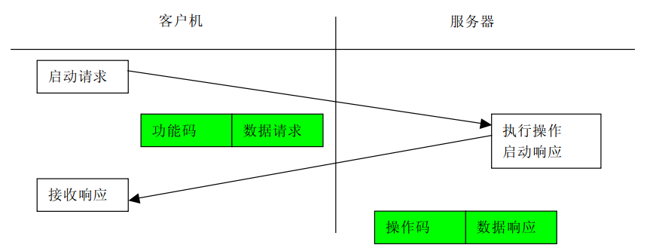
图1 MODBUS事务处理机制

协议基本参数
协议规范：MODBUS RTU通讯协议
波特率可选：9600kbps, 38400kbps, 115200kbps
数据格式：8位
校验位：无
停止位：1位

协议总体格式
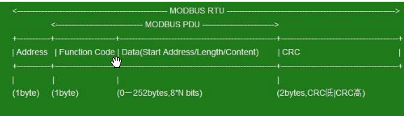
图1.2 通用MODBUS 帧协议
MODBUS RTU协议中数据Data(数据区域)遵循小端格式，顺序统一为先发送高字节，再发送低字节，但是CRC校验区是先发送低字节，再发送高字节。
Address:从机地址(1 BYTE)
从机地址包括2个字符(ASCII)或8位(RTU)，有效的从机设备地址范围0-247,(十进制)，各从机设备的寻址范围为1-247。(地址0为于广播地址，所有从机均能识别。)
Function：功能码(1 BYTE)
功能码包括字符(ASCII)或8位(RTU)。有效码范围1-225(十进制)。
当主机向从机发送信息时，功能代码向从机说明应执行的动作。如读一组离散式线圈或输入信号的ON/OFF状态，读一组寄存器的数据，读从机的诊断状态，写线圈（或寄存器），允许下截、记录、确认从机内的程序等。当从机响应主机时，功能代码可说明从机正常响应或出现错误(即不正常响应)，正常响应时，从句简单返回原始功能代码；不正常响应时，从机返回与原始代码相等效的一个码，并把最高有效位设定为“1”。
如，主机要求从机读一组保持寄存器时，则发送信息的功能码为：
0000 0011 (十六进制03)
若从机正确接收请求的动作信息后，则返回相同的代码值作为正常响应。发现错时，则返回一个不正常响信息：
1000 0011(十六进制83)
有关功能码详细解释请看附录一。
Data：数据区域(N BYTES)
数据区有2个16进制的数据位，数据范围为 00-FF(16 进制)，根据网络串行传输的方式，数据区可由一对 ASCII 字符组成或由一个 RTU 字符组成。
主机向从机设备发送的信息数据中包含了从机执行主机功能代码中规定的请求动作，如离散量寄存器地址，处理对象的数目，以及实际的数据字节数等。
举例说明，若主机请求从机读一组寄存器（功能代码 03），该数据规定了寄存器的起始地址，以及寄存器的数量。又如，主机要在一从机中写一组寄存器，（ 则功能代码为 10H）。该数据区规定了要写入寄存区的起始地址，寄存器的数量，数据的字节数，以及要写入到寄存器的数据。
若无错误出 现，从机向 主机的响应信息中包含了请求数据，若有错误出现， 则数据中有一个不正常代码，使主机能判断并作出下一步的动作。
数据区的长度可为“零”以表示某类信息，如，主机要求-从机响应它的通讯事件记录（功能代码 OBH）。此时，从机不需要其他附加的信息，功能代码只规定了该动作。
CRC：CRC检验(2 BYTES)
RTU 方式时，CRC校验码占两个字节，低字节在前，高字节在后。错误校验值是对信息内容执行 CRC 校验结果。CRC校验信息帧是最后的一个数据， 得到的校验码先送低位字节，后送高位字节， 所以 CRC 码的高位字节是最后被传送的信息。
CRC校验内容包含“从机地址”、“功能码”、“数据区域”。

协议格式详细解析

MODBUS RTU 写多个寄存器协议 (参考)
写入配置数据请求功能码：
 | 从机地址 | 功能码 | 数据区域 | 校验
Command | SlaveID | Function | DataField | Check
Values | 0x01 | 0x10 | 参见下表 | CRC
Bytes | 1-BYTE | 1-BYTE |  | 2-BYTE

 | 寄存器地址 | 寄存器数量 | 数据字节数 | 数据内容
Command | Address | Quantity | Count | Data
Bytes | 2-BYTE | 2-BYTE | 1-BYTE | n-BYTE
写入配置数据响应功能码：
 | 从机地址 | 功能码 | 数据区域 | 校验
Command | SlaveID | Function | DataField | Check
Values | 0x01 | 0x10 | 参见下表 | CRC
Bytes | 1-BYTE | 1-BYTE |  | 2-BYTE

 | 寄存器地址 | 寄存器数量 | 数据字节数 | 数据内容
Command | Address | Quantity | Count | Data
Bytes | 2-BYTE | 2-BYTE | NULL | NULL

协议解析及注意点：
(1)MODBUS RTU 的数据遵循小端格式，顺序统一为先发送高字节，在发送低字节(CRC 顺序除外)。
(2)数据字节数：为数据内容的总长度，数据位宽1 Byte。
(3)校验：校验包含“从机地址”、“命令”、“数据区域”，校验方法为异或（CRC）校验。
(4) 数据区域的寄存器地址：配置数据的起始寄存器地址(逻辑地址)，2Byte
默认为00H（高字节） 00H（低字节）
(5) 数据区域的寄存器数量：配置数据的寄存器个数，2Byte
数据格式为xxH（高字节） xxH（低字节）
由于一个寄存器数据位宽为16Bit，占用2个8Bit：
因此配置1个寄存器需要2字节，当寄存器数量为1时，数据字节数为2；
当配置2个的寄存器时，数据字节数为4；
当配置4个的寄存器时，数据字节数为8；
(6) 数据区域的数据字节数：数据内容的字节个数（Bytes）
(7) 数据区域的数据内容：即对应的数据内容

记录仪读状态量协议(功能码0x02)
读记录仪状态量即MODBUS RTU里面的读离散量输入协议。
请求：
 | 从机地址 | 功能码 | 数据区域 | 校验
Command | SlaveID | Function | DataField | Check
Values | 0x01 | 0x02 | 参见下表 | CRC
Bytes | 1-BYTE | 1-BYTE |  | 2-BYTE

 | 起始地址Hi | 起始地址Lo | 记录仪状态量个数(输入数量)
Values | 1-BYTE | 1-BYTE | Data
Bytes | 2-BYTE |  | 2-BYTE

注：
起始地址：2字节，范围是：1至 0xFFFF，先发送高字节再发送低字节。
记录仪状态量个数：2字节，范围是：1 至 2000（0x7D0），即需要输出几个状态。

响应：
 | 从机地址 |  | 功能码 | 数据区域 | 校验
Command | SlaveID |  | Function | DataField | Check
Values | 0x01 |  | 0x02 | 参见下表 | CRC
Bytes | 1-BYTE |  | 1-BYTE |  | 2-BYTE
 |  | 字节数 | 记录仪输出状态数据(输入状态)
Values |  | N | Data
Bytes |  | 1-BYTE | N*1-BYTE

注：N＝记录仪输出状态量/8，如果余数不等于 0，那么N = N+1。

下面是一个请求读取存在 197-218 的地址的状态量实例：
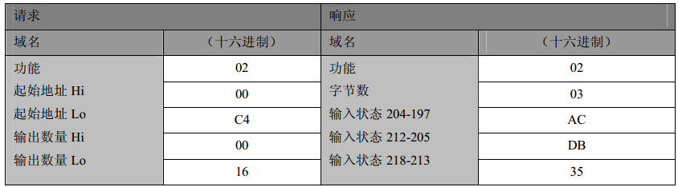
上述请求报文：读取地址从197开始，但是开始地址是从0开始，所以开始读取的地址是196，即0x00C4，197-218共22个状态，即0x0016(每个状态是1bit)。
上述响应报文：上述共输出22个状态，即22bits，需要3个字节(24bits)，所以字节数是3。上述还可以看出204 是3个字节的 MSB，197 是3个字节的 LSB。上述由2个位没用到，用0填充。
注：用零填充 2 个剩余比特（一直到最高位）

记录仪写状态量协议(功能码0x0F)
写记录仪状态量即MODBUS RTU里面的写多个线圈协议。
请求：
 | 从机地址 | 功能码 | 数据区域 | 校验
Command | SlaveID | Function | DataField | Check
Values | 0x01 | 0x0F | 参见下表 | CRC
Bytes | 1-BYTE | 1-BYTE |  | 2-BYTE

 | 起始地址 | 记录仪状态量个数(输出数量) | 字节数 | 记录仪状态量 值(输出值)
Values | Xxxx | Xx | N | Data
Bytes | 2-BYTE | 2-BYTE | 1-BYTE | N*1-BYTE

注：N＝记录仪输出状态量/8，如果余数不等于 0，那么N = N+1。

响应：
 | 从机地址 | 功能码 | 数据区域 | 校验
Command | SlaveID | Function | DataField(记录仪状态量个数) | Check
Values | 0x01 | 0x0F | 参见下表 | CRC
Bytes | 1-BYTE | 1-BYTE |  | 2-BYTE

 | 起始地址Hi | 起始地址Lo | 记录仪状态量个数(输出数量)
Values | 1-BYTE | 1-BYTE | Data
Bytes | 2-BYTE |  | 2-BYTE

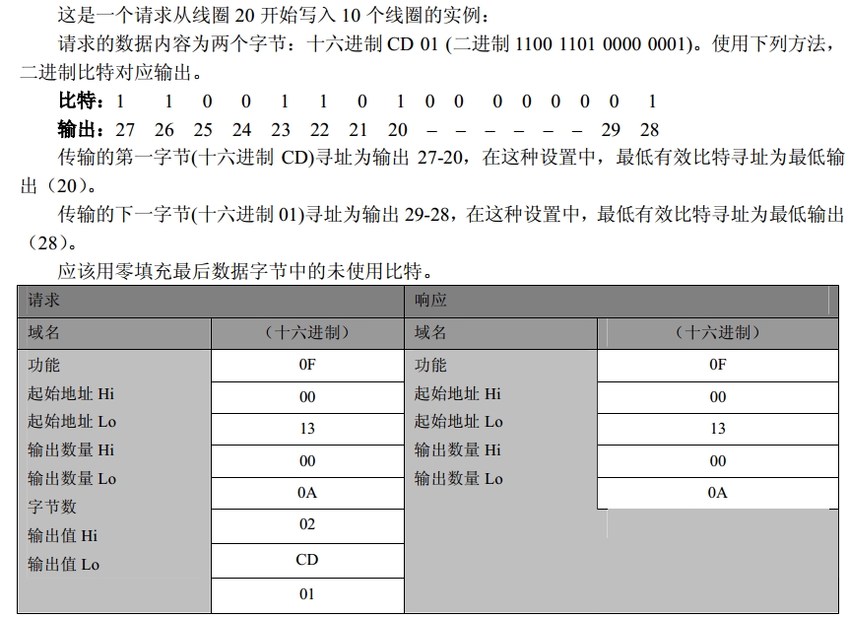

记录仪写配置表里面的某字节或连续字节协议(功能码0x10)
写记录仪配置表里面的某字节或连续的字节，即MODBUS RTU里面的写多个寄存器协议。
请求：
 | 从机地址 | 功能码 | 数据区域 | 校验
Command | SlaveID | Function | DataField | Check
Values | 0x01 | 0x10 | 参见下表 | CRC
Bytes | 1-BYTE | 1-BYTE |  | 2-BYTE

 | 起始地址 | 读取的数量(寄存器数量) | 字节数 | 读取数量的值(寄存器值)
Values | Xxxx | N | 2N | Data
Bytes | 2-BYTE | 2-BYTE | 1-BYTE | N*2-BYTE

注意：
N位读取的数量的值。
读取的数量：读取的数量=字节数/2
字节数：字节数=2*读取的数量
响应：
 | 从机地址 | 功能码 | 数据区域 | 校验
Command | SlaveID | Function | DataField(记录仪状态量个数) | Check
Values | 0x01 | 0x10 | 参见下表 | CRC
Bytes | 1-BYTE | 1-BYTE |  | 2-BYTE

 | 起始地址Hi | 起始地址Lo | 读取的数量(寄存器数量)
Values | 1-BYTE | 1-BYTE | Data
Bytes | 2-BYTE |  | 1-BYTE(1-123)

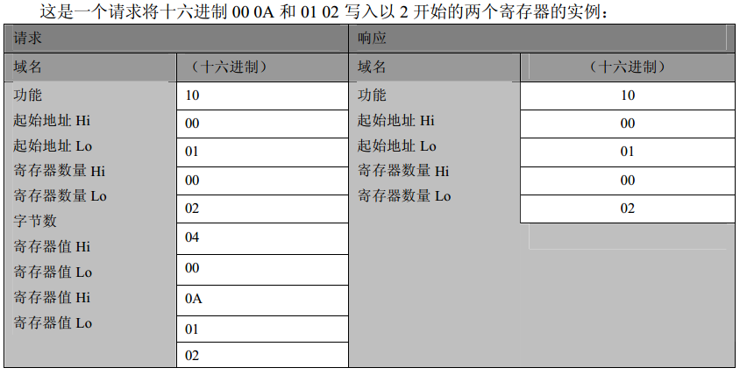

记录仪 具体配置功能协议对照表
记录仪具体功能
实现的功能 | 对应协议格式 | 说明 | 实例
联机 | 0x04
关闭记录仪 | 0x10
重启记录仪 | 0x10 | 包含配置参数的下发
读取实时数据 | 0x04
设置功耗模式 | 0x10
下载历史数据 | 0x04
不重启记录仪，改设配置参数 | 0x10 | 不重启记录仪就改变其中的参数！

蓝牙功能配置
实现的功能 | 对应协议格式 | 实例
GPRS功能配置
实现的功能 | 对应协议格式 | 实例

记录仪扩展协议详细解析
下面三种协议中读取的数量：“读取的数量”类似 读输入寄存器里面的“输入寄存器数量”，然后每个输入寄存器是2字节，所以当读取的数量=1时，即输入寄存器数量为1时，返回的数据应该2字节。
即读取2字节的数据，读取的数量=1。
传感器故障：
数据0x8001（0x01,0x80）表示该通道传感器故障，如传感器未接入或超量程。

记录仪读取实时数据协议(功能码0x04)
读记录仪配置表里面的某字节或连续的字节，即MODBUS RTU里面的读输入寄存器协议。
请求：
 | 从机地址 |  | 功能码 | 数据区域 | 校验
Command | SlaveID |  | Function | DataField | Check
Values | 0x01 |  | 0x04 | 参见下表 | CRC
Bytes | 1-BYTE |  | 1-BYTE |  | 2-BYTE
 |  | 起始地址 | 读取的数量(输入寄存器数量)
Values |  | Xxxx | Xxxx
Bytes |  | 2-BYTE | 2-BYTE

注意： 本协议中起始地址为0且不变，读取的数量 = 一帧数据长度/2。
响应：
 | 从机地址 |  | 功能码 | 数据区域 | 校验
Command | SlaveID |  | Function | DataField | Check
Values | 0x01 |  | 0x04 | 参见下表 | CRC
Bytes | 1-BYTE |  | 1-BYTE |  | 2-BYTE
 |  | 字节数 | 读取的数据(输入寄存器)
Values |  | Xxxx | Xxxx
Bytes |  | 1-BYTE | N*2-BYTE

注意：
N＝读取的数量
字节数：即“读取的数据“一共有几个字节。
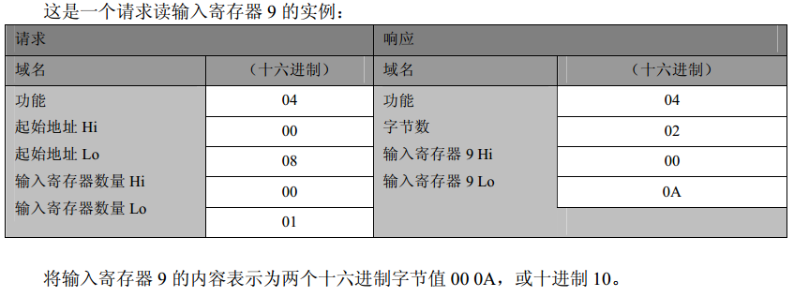

记录仪读取未读数据协议(功能码0x05)
请求：
 | 从机地址 |  | 功能码 | 数据区域 | 校验
Command | SlaveID |  | Function | DataField | Check
Values | 0x01 |  | 0x05 | 参见下表 | CRC
Bytes | 1-BYTE |  | 1-BYTE |  | 2-BYTE
 |  | 标识码 | 读取的数量(输入寄存器数量)
Values |  | Xxxx | Xxxx
Bytes |  | 2-BYTE | 2-BYTE

注意： 标示码取 0,1；读取的数量 取245/一帧数据长度 的整数。
245说明：首先，上位机发送上面的协议时，首先要读取下仪器的通道数，然后采用MODBUS RTU通讯协议，即协议最长是250字节，除去从机地址、功能码、起始地址/标识码/帧序号、数据长度、CRC检验，还剩245字节(250-1-1-1-2=245字节)。
响应：
 | 从机地址 |  | 功能码 | 数据区域 | 校验
Command | SlaveID |  | Function | DataField | Check
Values | 0x01 |  | 0x04 | 参见下表 | CRC
Bytes | 1-BYTE |  | 1-BYTE |  | 2-BYTE
 |  | 字节数 | 读取的数据(输入寄存器)
Values |  | Xxxx | Xxxx
Bytes |  | 1-BYTE | N*2-BYTE

记录仪下载历史数据协议(功能码0x06)
下载历史数据有以下几种方式
方式一：上位机发送一条下载历史数据的命令，下位机一次性把数据全部返还
方式二：下位机以打包的方式，把数据返回给上位机

建议采用方式二，有以下好处
(1)分包传输数据，可以续传
(2)可以读取指定的哪包数据
(3)可以读取指定的哪段时间的数据

请求：
 | 从机地址 |  | 功能码 | 数据区域 | 校验
Command | SlaveID |  | Function | DataField | Check
Values | 0x01 |  | 0x06 | 参见下表 | CRC
Bytes | 1-BYTE |  | 1-BYTE |  | 2-BYTE
 |  | 帧序号 | 读取的数量(输入寄存器数量)
Values |  | Xxxx | Xxxx
Bytes |  | 2-BYTE | 2-BYTE

注意： 帧序号取 0-65535(包括0和65535)；读取的数量 取245/一帧数据长度 的整数。
245说明：首先，上位机发送上面的协议时，首先要读取下仪器的通道数，然后采用MODBUS RTU通讯协议，即协议最长是250字节，除去从机地址、功能码、起始地址/标识码/帧序号、数据长度、CRC检验，还剩245字节(250-1-1-1-2=245字节)，然后取245/一帧数据长度 的整数。

响应：
 |  | 从机地址 |  | 功能码 | 数据区域 | 校验
Command |  | SlaveID |  | Function | DataField | Check
Values |  | 0x01 |  | 0x50 | 参见下表 | CRC
Bytes |  | 1-BYTE |  | 1-BYTE |  | 2-BYTE
 | 字节数 |  | 读取的数据(输入寄存器)
Values | Xx |  | Xxxx
Bytes | 1-BYTE |  | N*2-BYTE

注意：通道占用几个数据，需要记录仪通过连接来确定。

记录仪配置信息表
1.1 基本配置数据地址表(Display=”Hex”， ADDRESS_OFFSET=0x0000)：
Protocol Address | Alias |  |  | Example | Description
Protocol Address | MSB | LSB |  | Example | Description
0 | 序列号[1] | 序列号[0] |  | 0x12 34 | SN[0x007DEA1234]  r
1 | 序列号[3] | 序列号[2] |  | 0x7D EA | SN[0x007DEA1234]  r
2 | 序列号[5] | 序列号[4] |  | 0x00 00 | SN[0x007DEA1234]  r
3 | 保留[1] | 保留[0] |  | 0x00 00 | SN[0x007DEA1234]  r
4 | 软件版本MID | 软件版本LOW |  | 0x03 00 | SW Ver 2.3.0  r
5 | 保留 | 软件版本Main |  | 0x00 02 | SW Ver 2.3.0  r
6 | 硬件版本MID | 硬件版本LOW |  | 0x02 00 | HW Ver 1.2.0  r
7 | 保留 | 硬件版本Main |  | 0x00 01 | HW Ver 1.2.0  r
8 | 通讯方式 |  |  | 0x00 08 | 通讯类型 r
9 | 状态 |  | 后备电池 | 0x00 00 | 后备电池状态 r
10 | 电池电压 |  |  | 0x00 00 | 当前电池电压 r
11 | 一帧数据大小 |  | Flash记录溢出标志 | 0x00 00 | 低八位:Flash记录溢出标志r
12 | Fram数据记录指针 |  |  | 0x00 00 | r
13 | Flash扇区记录指针 |  |  | 0x00 00 | r
14 | Flash存储容量 |  |  | 0x00 00 | r
15 |  |  |  | 0x00 00 | r
16 | Flash中未读数据条数 |  |  | 0x00 00 | r
17 |  |  |  | 0x00 00 | r
18 | Flash中读数据起始指针 |  |  | 0x00 00 | r
19 |  |  |  | 0x00 00 | r
20 | Flash写数据指针 |  |  | 0x00 00 | r
21 |  |  |  | 0x00 00 | r
22 | Flash读数据指针 |  |  | 0x00 00 | r
23 |  |  |  | 0x00 00 | r
24 | Flash中历史数据条数 |  |  | 0x00 00 | 对应下载历史数据协议中最大帧序号r
25 |  |  |  | 0x00 00 | 对应下载历史数据协议中最大帧序号r
26 | Reserv |  |  | 0x00 00
27 | Reserv |  |  | 0x00 00
28 | Reserv |  |  | 0x00 00
29 | Reserv |  |  | 0x00 00
30 | Reserv |  |  | 0x00 00
31 | Reserv |  |  | 0x00 00

2.2 记录仪配置数据地址表(Display=”Hex”，ADDRESS_OFFSET=0x0100)：
Protocol Address | Alias |  |  |  |  | Example | Description
Protocol Address | MSB |  | LSB |  |  | Example | Description
0 | 记录方式 |  | 启动方式 |  |  | 0x00 00 | 启动方式 rw  记录方式 rw
1 | Time_Hour |  | Time_Min |  |  | 0x00 00 | yyyy-MM-dd hh-mm[BCD] rw  1定时启动的启动时间点；  2延时启动的延时时间（默认为0,即立即启动）  3时间点定点启停的启动时间点
2 | Date_Month |  | Date_Day |  |  | 0x00 00
3 | Date_Cen |  | Date_Year |  |  | 0x00 00
4 | Time_Hour |  | Time_Min |  |  | 0x00 00 | yyyy-MM-dd hh-mm[BCD] rw  时间点定点启停的停止时间点
5 | Date_Month |  | Date_Day |  |  | 0x00 00 | yyyy-MM-dd hh-mm[BCD] rw  时间点定点启停的停止时间点
6 | Date_Cen |  | Date_Year |  |  | 0x00 00 | yyyy-MM-dd hh-mm[BCD] rw  时间点定点启停的停止时间点
7 | 保留 |  |  | 按键使能 |  | 0x00 00 | rw
8 | Recd_Millisecond |  |  |  |  | 0x00 00 | dd-hh-mm[BCD]:s  正常  记录间隔 rw
9 | Recd_Min |  | Recd_Secd |  |  | 0x01 00 | dd-hh-mm[BCD]:s  正常  记录间隔 rw
10 | Recd_Day |  | Recd_Hour |  |  | 0x00 00 | dd-hh-mm[BCD]:s  正常  记录间隔 rw
11 | Recd_Millisecond |  |  |  |  | 0x00 00 | dd-hh-mm[BCD]:s  异常  记录间隔 rw
12 | Recd_Min | Recd_Secd |  |  |  | 0x01 00 | dd-hh-mm[BCD]:s  异常  记录间隔 rw
13 | Recd_Day | Recd_Hour |  |  |  | 0x00 00 | dd-hh-mm[BCD]:s  异常  记录间隔 rw
14 | Sample_Millisecond |  |  |  |  | 0x00 00 | 采集间隔:ms rw
15 | Reserv |  |  |  |  | 0x00 00
16 | Reserv |  |  |  |  | 0x00 00
17 | 功耗模式 rw |  |  |  | 工作状态 r | 0x00 00
18 | Reserv |  |  |  |  | 0x00 00
19 | Reserv |  |  |  |  | 0x00 00
20 | Reserv |  |  |  |  | 0x00 00
21 | Reserv |  |  |  |  | 0x00 00
22 | 保留 |  |  |  | 通道数 r | 0x00 00 | 传感器通道数量
23 | Reserv |  |  |  |  | 0x00 00
24 | Reserv |  |  |  |  | 0x00 00
25 | Reserv |  |  |  |  | 0x00 00
26 | Reserv |  |  |  |  | 0x00 00
27 | Reserv |  |  |  |  | 0x00 00
2.3仪器时钟实时时间表(Display=”Hex”，ADDRESS_OFFSET=0x01E0)：
0 | Time_Min | Time_Secd | 0x00 00 | yyyy-MM-dd ww hh-mm-ss  [BCD]  仪器时钟的实时时间 rw
1 | Time_Week | Time_Hour | 0x00 00 | yyyy-MM-dd ww hh-mm-ss  [BCD]  仪器时钟的实时时间 rw
2 | Date_Month | Date_Day | 0x00 00 | yyyy-MM-dd ww hh-mm-ss  [BCD]  仪器时钟的实时时间 rw
3 | Date_Cen | Date_Year | 0x00 00 | yyyy-MM-dd ww hh-mm-ss  [BCD]  仪器时钟的实时时间 rw

2.4 报警配置数据地址表(Display=”Hex”，ADDRESS_OFFSET=0x0200)：
Protocol Address | Alias |  | Example | Description  rw
Protocol Address | MSB | LSB | Example | Description  rw
0 | 报警延迟 | 报警开关 | 0x00 00 | 报警开关
1 | 报警时间配置 | 报警时间模式 | 0x00 00 | 报警时间模式  报警时间配置
2 | ON_Hour | ON_Min | 0x00 00 | hh-mm[BCD]  上班时间点
3 | OFF_Hour | OFF_Min | 0x00 00 | hh-mm[BCD]  下班时间点
4 | 声光报警延时 |  | 0x00 00 | 单位：秒钟  范围从1秒到18小时可选
5 | 短信报警延时 |  | 0x00 00 | 单位：秒钟  范围从1秒到18小时可选
6 | Reserv |  | 0x00 00
7 | Reserv |  | 0x00 00
8 | Reserv |  | 0x00 00
9 | Reserv |  | 0x00 00
2.5 传感器通道配置数据地址表(Display=”Hex”，
ADDRESS_OFFSET=0x1000 + Sensor_Channel * 0x80，其中Sensor_Channel取值为0~31)：
Protocol Address | Alias |  | Example | Description
Protocol Address | MSB | LSB | Example | Description
0 | 报警开关 rw | 传感器类型 r | 0x00 00 | 传感器类型  报警开关
1 | 校准开关 r | 接口类型 r | 0x00 00 | 传感器接口类型
2 | 报警状态 r |  | 0x00 00 | 报警状态
3 | 保留 | 通道使能 | 0x00 00 | rw
4 | Address[1] | Address[0] | 0x00 00 | 传感器地址码[HEX]  r
5 | Address[3] | Address[2] | 0x00 00 | 传感器地址码[HEX]  r
6 | 报警上限[1] | 报警上限[0] | 0x00 00 | 传感器报警上限  rw
7 | 报警上限[3] | 报警上限[2] | 0x00 00 | 传感器报警上限  rw
8 | 报警下限[1] | 报警下限[0] | 0x00 00 | 传感器报警下限  rw
9 | 报警下限[3] | 报警下限[2] | 0x00 00 | 传感器报警下限  rw
10 | 通道量程上限 |  | 0x00 00 | r
11 | 通道量程下限 |  | 0x00 00 | r
12 | Reserv | 0x00 00
13 | Reserv | 0x00 00
14 | Reserv | 0x00 00
15 | Reserv | 0x00 00
2.6 温湿度传感器校准配置数据地址表(Display=”Hex”，
ADDRESS_OFFSET=0x2000 + Sensor_Channel * 0x80，其中Sensor_Channel取值为0~31)：
Protocol Address | Alias |  | Example | Description  都r
Protocol Address | MSB | LSB | Example | Description  都r
0 | DataPoint[0] |  | 0x00 00 | 默认显示值:-80℃/0%RH
1 | DataPoint[1] |  | 0x00 00 | 默认显示值:-70℃/10%RH
2 | DataPoint[2] |  | 0x00 00 | 默认显示值:-60℃/20%RH
3 | DataPoint[3] |  | 0x00 00 | 默认显示值:-50℃/30%RH
4 | DataPoint[4] |  | 0x00 00 | 默认显示值:-40℃/40%RH
5 | DataPoint[5] |  | 0x00 00 | 默认显示值:-30℃/50%RH
6 | DataPoint[6] |  | 0x00 00 | 默认显示值:-20℃/0%RH
7 | DataPoint[7] |  | 0x00 00 | 默认显示值:-10℃/70%RH
8 | DataPoint[8] |  | 0x00 00 | 默认显示值:0℃/80%RH
9 | DataPoint[9] |  | 0x00 00 | 默认显示值:10℃/90%RH
10 | DataPoint[10] |  | 0x00 00 | 默认显示值:20℃/100%RH
11 | DataPoint[11] |  | 0x00 00 | 默认显示值:30℃
12 | DataPoint[12] |  | 0x00 00 | 默认显示值:40℃
13 | DataPoint[13] |  | 0x00 00 | 默认显示值:50℃
14 | DataPoint[14] |  | 0x00 00 | 默认显示值:60℃
15 | DataPoint[15] |  | 0x00 00 | 默认显示值:70℃
16 | DataPoint[16] |  | 0x00 00 | 默认显示值:80℃
17 | DataPoint[17] |  | 0x00 00 | 默认显示值:90℃
18 | DataPoint[18] |  | 0x00 00 | 默认显示值:100℃
19 | DataPoint[19] |  | 0x00 00 | 默认显示值:110℃
20 | DataPoint[20] |  | 0x00 00 | 默认显示值:120℃
21 | DataPoint[21] |  | 0x00 00 | 默认显示值:130℃
22 | DataPoint[22] |  | 0x00 00 | 默认显示值:140℃
23 | DataPoint[23] |  | 0x00 00 | 默认显示值:150℃
24 | Reserv |  | 0x00 00
25 | Reserv |  | 0x00 00
26 | Reserv |  | 0x00 00
27 | Reserv |  | 0x00 00
28 | Reserv |  | 0x00 00
29 | Reserv |  | 0x00 00
30 | Reserv |  | 0x00 00
31 | Reserv |  | 0x00 00

